おむすびころりん 台本（うぱみ）

今日は、「おむすびころりん」のお話をします

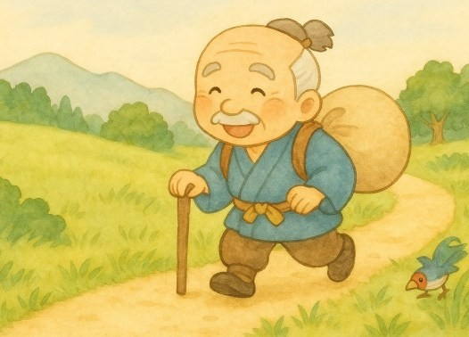
むかしむかし、あるところにやさしい おじいさん と
しっかり者の おばあさん が住んでいました

おじいさんは毎日、山へ芝刈りに出かけます。
この日も、おばあさんが作ってくれた おむすび を持って、山へ向かいました

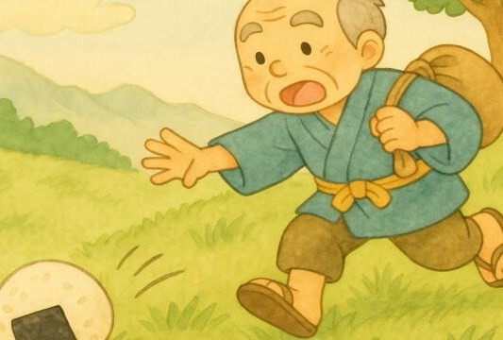
おじいさんは、大きな木の下で腰をおろし

「さて、お昼にするかのう」
と、おむすびを取り出しました

すると…… ぽろっ。コロコロコロ・・・！

「おおっ！？ まてまて！」
おむすびは、おじいさんの手から転がり落ち
坂道をどんどん下っていきます

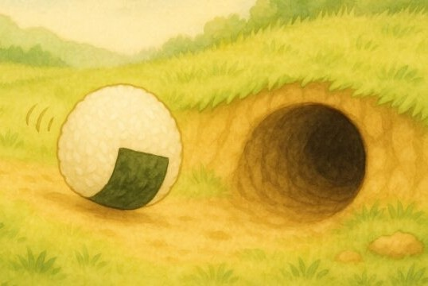
おむすびは、坂の下にあった 大きな穴 に「ころころ、ころりん！」 と転がり込みましたおじいさんがのぞいてみると、穴の中から
「おむすび、ころりん、すっとんとん♪」と、たのしい歌声が聞こえてきました。

「おやまあ、なんちゅうかわいい声じゃ。」
「どれ、もひとつ落としてみよう」おじいさんがもう一つおむすびを落とすと
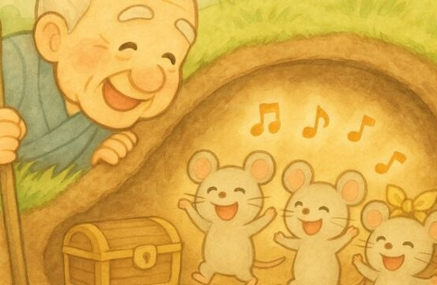
「おむすびころりん、すっとんとん」おじいさんは、うきうきしてきましたおじいさんがそーっと入ってみると穴の中ではねずみたちが楽しそうに歌って踊っています
おじいさんも一緒に踊りだしました

「おじいさん、おむすびありがとう！ お礼に宝物をあげるよ！」「おお、これはありがとう！」
ねずみたちから、大きなつづらをもらいました

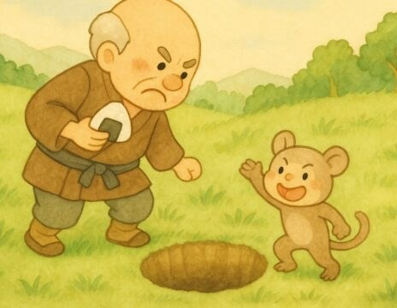
おじいさんがねずみたちに宝物をもらった話を聞いた、欲張りでいじわるなよくばりじいさんは
「ふん！ わしも宝物をもらってやる！」

よくばりじいさんは、大きなおむすびを穴の中へ放り投
げると、どすどすと中に入っていきました

「やい、ねずみ！宝物を出せ！」

ところが、ねずみたちは
「いじわるな人はきらいだよ！」といっせいにとびかかりました

よくばりじいさんは慌てて逃げだしました

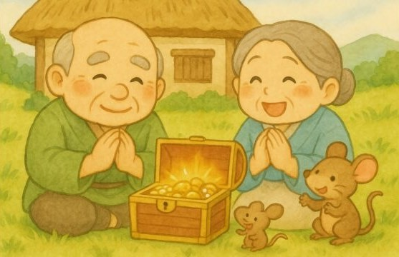
やさしいおじいさんとおばあさんは
もらった宝物を大切にして、仲よく幸せに暮らしましたとさ

おしまい

